Bouwen= het maken van iets.
Verbouwen= een deel van een huis veranderen.
Restaureren= iets maken zoals het vroeger was. Alles wat stuk was, wordt weer gemaakt.
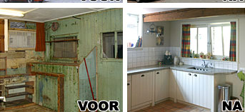
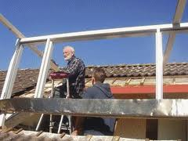
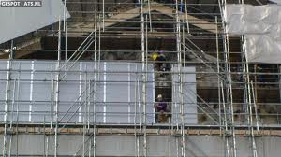
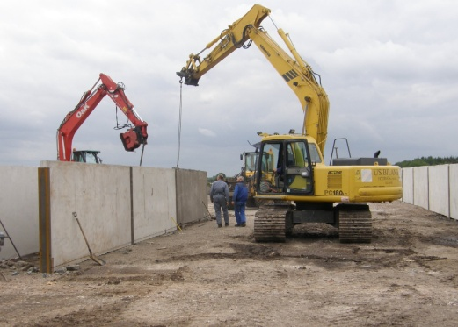
Renoveren= helemaal opknappen. Alles wat slecht of kapot is wordt gemaakt.
manieren van bouwen
renoveren
restaureren
verbouwen
bouwen

